k.ú.: 700461 - Mutěnín - podrobné informace
Údaje jsou ve správě KP Domažlice | email: kp.domazlice@cuzk.cz
Benešova 377, 34401 Domažlice | telefon: 379410231 fax:

Kraj | 43 - Plzeňský | NUTS3 | CZ032
Okres | 3401 - Domažlice | NUTS4 | CZ0321
Obec | 553999 - Mutěnín | NUTS5 | CZ0321553999
Pracoviště | 401 - Domažlice

Obec s rozšířenou působností | 3202 - Domažlice
Pověřený obecní úřad | 32023 - Poběžovice

Statistické údaje (stav ke dni: 21.04.2024)
Pozemky KN/ZE | Ostatní údaje
  Druh pozemku | Způsob využití | Počet parcel | Vyměra [m²]
  orná půda | mez, stráň | 28 | 29936
  orná půda |  | 223 | 2582477
  zahrada |  | 180 | 122442
  travní p. | mez, stráň | 112 | 179169
  travní p. |  | 355 | 3126484
  lesní poz | ostat.komunikace | 1 | 1349
  lesní poz |  | 43 | 711980
  vodní pl. | nádrž umělá | 2 | 6847
  vodní pl. | rybník | 6 | 48053
  vodní pl. | tok přirozený | 36 | 14221
  vodní pl. | tok umělý | 32 | 22295
  vodní pl. | zamokřená pl. | 1 | 537
  zast. pl. | zbořeniště | 5 | 1774
  zast. pl. |  | 186 | 75320
  ostat.pl. | dráha | 4 | 6986
  ostat.pl. | jiná plocha | 172 | 267100
  ostat.pl. | manipulační pl. | 2 | 8058
  ostat.pl. | neplodná půda | 2 | 430
  ostat.pl. | ostat.komunikace | 97 | 109934
  ostat.pl. | pohřeb. | 2 | 4460
  ostat.pl. | silnice | 26 | 57441
  ostat.pl. | sport.a rekr.pl. | 1 | 7916
  Celkem KN |  | 1516 | 7385209
  Par. KMD |  | 1516 | 7385209
  Typ údaje | Způsob využití | Počet
  č.p. | byt.dům | 4
  č.p. | doprava | 1
  č.p. | jiná st. | 1
  č.p. | obč.vyb. | 3
  č.p. | rod.dům | 101
  č.e. | rod.rekr | 8
  bez čp/če | garáž | 9
  bez čp/če | jiná st. | 10
  bez čp/če | obč.vyb. | 4
  bez čp/če | tech.vyb | 8
  bez čp/če | výroba | 1
  bez čp/če | zem.stav | 27
  rozestav. |  | 1
  Celkem BUD |  | 178
  byt.z. | byt | 21
  Celkem JED |  | 21
  LV |  | 199
  spoluvlastník |  | 249

Katastrální mapa (současná forma, dosavadní vývoj obnovy, dokončení digitalizace)
Druh mapy | Právní moc | Měřítko | Platná od | Platná do | Poznámka
KMD |  | 1:1000 | 22.11.2010
S-SK GS |  |  | 1838 | 22.11.2010 | 28.02.1824 1:2880,

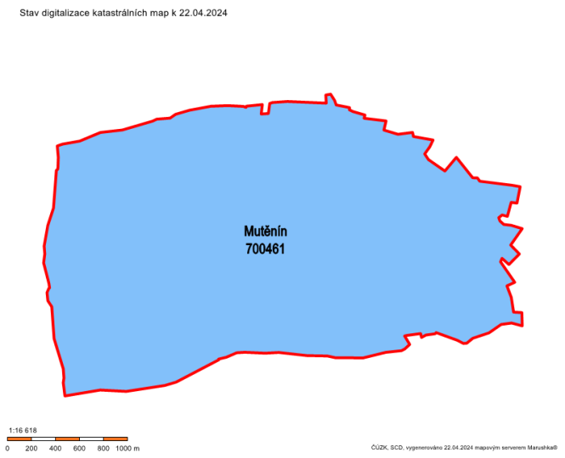
Digitalizace katastrální mapy je dokončena.
S případnými dotazy k výše uvedeným údajům se obracejte na KP Domažlice.

vypočteno: 22.04.2024 10:53

